**Tìm hiểu về Docker-compose và makefile**

Chúng ta sử dụng Dockerfile để cấu hình và build các Docker Image. Để run các Docker container từ các Docker Image này, ta có thể sử dụng command line hoặc Docker Compose. Lợi ích của Docker Compose là giúp ta có thể định nghĩa và run nhiều Docker container cùng một lúc

Makefile là một tập script chứa các thông tin : Cấu trúc project ( file, dependence), và các lệnh để tạo ra file. Các file được tạo ra gọi là Target, các file phụ thuộc được gọi là Dependence , lệnh được dùng để compile source code được gọi là Action

Ví dụ về **Docker-compose và makefile**

Trong bài tập về ApacheKafka, ta đã sử dụng makefile và Docker-compose. Cụ thể ta dùng Docker-compose để định nghĩa kafka và zookeeper container, sau đó chạy docker compose để bắt đầu kafka một cách tự động

File docker-compose.yml này cấu hình một cụm Apache Kafka sử dụng ba node Kafka chạy dưới chế độ KRaft (Kafka Raft metadata mode) và một dịch vụ giao diện người dùng (UI) để quản lý và giám sát cụm Kafka. Dưới đây là chi tiết về từng dịch vụ được định nghĩa:

**1. kafka-ui:**

Container Name: kafka-ui

Image: provectuslabs/kafka-ui:latest

Ports: Mở cổng 8080 cho giao diện web.

Environment: Cấu hình cụm Kafka thông qua biến môi trường, cho phép cấu hình động và chỉ định các thông tin kết nối tới các broker.

Depends On: Phụ thuộc vào ba node Kafka (kafka-0, kafka-1, kafka-2) để đảm bảo chúng được khởi động trước khi UI khởi động.

Restart: Thiết lập tự động khởi động lại khi có sự cố.

**2. kafka-0, kafka-1, kafka-2:**

Containers: Mỗi container đại diện cho một node trong cụm Kafka.

Image: Sử dụng hình ảnh docker.io/bitnami/kafka:3.5.

Ports: Cổng 9092 cho Kafka, cổng 9093 cho controller, và một cổng bổ sung cho kết nối từ xa.

Environment:

Node ID và Roles: Thiết lập ID và vai trò cho từng node (vai trò controller và broker).

Quorum Voters: Định nghĩa cách các node bỏ phiếu trong quorum.

Listeners và Advertised Listeners: Định nghĩa cách các node lắng nghe trên các cổng và địa chỉ được quảng bá.

Security Protocol Map và Listener Names: Cấu hình giao thức bảo mật và tên lắng nghe.

Cluster ID: ID cho cụm Kafka.

File Makefile này được sử dụng để tự động hóa một số tác vụ quản lý container Docker dựa trên cấu hình được định nghĩa trong docker-compose.yml. Cụ thể, file này cung cấp các lệnh để:

Xây dựng (build) và khởi chạy (up) các container Docker: Quy tắc setup_docker thực hiện xây dựng các container được định nghĩa trong docker-compose.yml và khởi chạy chúng một cách ngầm định (detach mode).

Khởi chạy các container Docker: Quy tắc docker_up dùng để khởi chạy các container trong file docker-compose.yml mà không cần xây dựng lại chúng.

Tắt các container Docker: Quy tắc docker_down dùng để tắt và dỡ bỏ các container, mạng, và các volume không được đặt tên mà không xóa các dữ liệu.

Xóa các container và images Docker: Quy tắc docker_remove dùng để dỡ bỏ tất cả các container, volume, và xóa toàn bộ các images liên quan.

**Demo về 1 dự án đơn giản sử dụng Docker-compose và Makefile**

**Bước 1: Tạo một file Dockerfile trong thư mục gốc của dự án:**

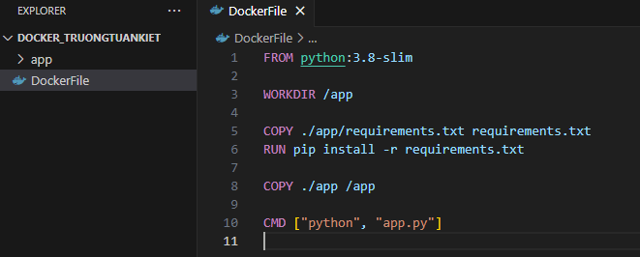

**Bước2: Tạo file requirements.txt, bạn sẽ cần liệt kê các thư viện Python cần thiết**

**Bước3: Tạo file app.py**

**Bước4: Tạo file docker-compose.yml**

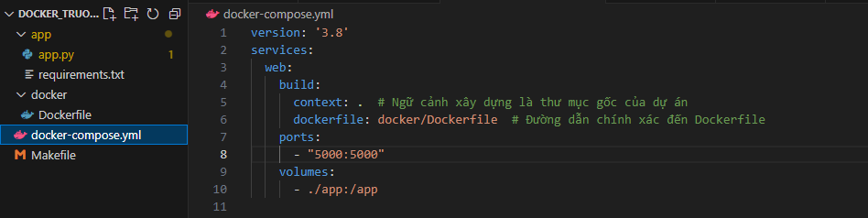

version: '3.8' :chỉ định phiên bản của Docker Compose file format mà bạn đang sử dụng. Phiên bản 3.8 hỗ trợ các tính năng mới nhất của Docker và được khuyên dùng cho các dự án sản xuất.

Service: đang định nghĩa một dịch vụ được gọi là web. Trong Docker Compose, mỗi dịch vụ thường tương ứng với một container. Tên web chỉ là nhãn để tham chiếu và có thể được đặt theo ý của mình

Build cho biết Docker Compose sẽ xây dựng hình ảnh container từ một Dockerfile.   
 context: . chỉ định ngữ cảnh xây dựng là thư mục hiện tại (thường là thư mục gốc của dự án). Điều này nghĩa là Docker sẽ sử dụng thư mục hiện tại làm ngữ cảnh cho quá trình xây dựng, nơi nó tìm các tập tin và thư mục.   
 dockerfile: docker/Dockerfile chỉ định đường dẫn tới Dockerfile mà Docker sẽ sử dụng để xây dựng hình ảnh. Trong trường hợp này, Dockerfile nằm trong thư mục con docker.

ports :mô tả cổng nào trên máy chủ được chuyển tiếp đến cổng nào trên container. "5000:5000" có nghĩa là cổng 5000 trên máy chủ (hoặc máy phát triển) sẽ được chuyển tiếp đến cổng 5000 trên container

volumes được sử dụng để liên kết các thư mục trên máy chủ với các thư mục bên trong container. Điều này cho phép sự thay đổi trong các tập tin trong các thư mục này được đồng bộ giữa máy chủ và container

**Bước5: Tạo Makefile**

Lệnh build được dùng để xây dựng hoặc tái xây dựng các dịch vụ đã được định nghĩa trong docker-compose.yml. Nó sẽ đọc thông tin từ Dockerfile để tạo ra một hình ảnh mới cho container.

Lệnh up dùng để tạo và khởi động các container. Nếu các container cho dịch vụ đã tồn tại, docker-compose up sẽ khởi động lại chúng với cấu hình mới nhất mà không cần xây dựng lại (trừ khi bạn đã thực hiện thay đổi yêu cầu xây dựng lại).

Lệnh down dùng để dừng và xoá các container, mạng, volumes, và images liên quan được tạo bởi docker-compose up.

Lệnh restart là một lệnh phối hợp giữa down và up. Nó sẽ dừng tất cả các dịch vụ liên quan đến project và sau đó khởi động lại chúng.

Lệnh logs dùng để xem logs của tất cả containers. Điều này rất hữu ích để gỡ lỗi và hiểu các sự kiện hệ thống hoặc lỗi xảy ra trong ứng dụng của bạn.

**Sử dụng lệnh ’ make build ‘ để build container Docker cho ứng dụng**

**Sử dụng lệnh ’ make up‘ để chạy**

**Kiểm tra trên DockerDestop**

**Truy cập vào port 5000 để xem**

**=>> Thành công**